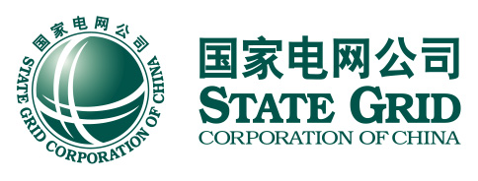

国网浙江省电力有限公司
涉密人员离岗保密承诺书

（2018年度）

部门：
2017年12月

本人了解国家和公司有关保密法规制度，知悉应当承担的保密义务和法律责任。本人庄重承诺：
一、认真遵守国家保密法律、法规和公司保密规章制度，履行保密义务；
二、不以任何方式泄露在公司工作期间接触和知悉的国家秘密和企业秘密；
三、已全部清退不应由个人持有的各类国家秘密和企业秘密载体（包括纸介质、磁介质、光介质等涉密载体）；
四、未经公司审查批准，不擅自发表涉及公司未公开工作内容的文章、著述等；
五、已认真核实本工作岗位涉密事项，并严格按有关保密规定进行交接。情况如下：
涉密事项、载体 | 交接、清退情况  （是/否） | 交接人 | 交接时间
六、脱密管理
（一）离退休人员
自愿接受脱密期管理，自 年 月 日
至 年 月 日服从有关部门的保密监管。
（二）离岗人员
自愿接受脱密期管理，自 年 月 日
至 年 月 日服从有关部门的保密监管。在脱密期内拟从事 工作（可填写工作单位、工作性质等）。
七、本《承诺书》未尽事宜按国家有关法律法规和公司规定执行。
违反上述承诺，本人自愿承担党纪、政纪责任和法律后果。
八、本《承诺书》经双方签字后生效。一式三份，公司保密管理部门、组织人事部门和承诺人各一份。

国网浙江省电力有限公司保密委员会 承 诺 人（签字）：
部门负责人（签字）：

年 月 日 年 月 日

备注：脱密期限由本单位根据涉密人员接触、知悉国家秘密和企业秘密的密级、数量、时间等情况确定。一般情况下，核心涉密人员为2年至3年，重要涉密人员为1年至2年，一般涉密人员为6个月至1年（法律法规或国家有关主管部门有特殊规定的按规定办理）。

